Bug list 2017年6月11日

1. 用户备注名修改后 网站其他部分没有更新
2. 动态右上角的gear button应该为三个竖点
3. 还是会出现头像显示不出的问题
4. 未登录状态的主页是否已经更新？
5. 黑名单好像会导致
6. 对话框的名字 应该是所编辑对象（例如标签 备注）的名字 而不是一个通用的名字
7. 左侧浮动栏不断伸缩
8. 黑名单管理：把“移除黑名单”改为“从黑名单移除”

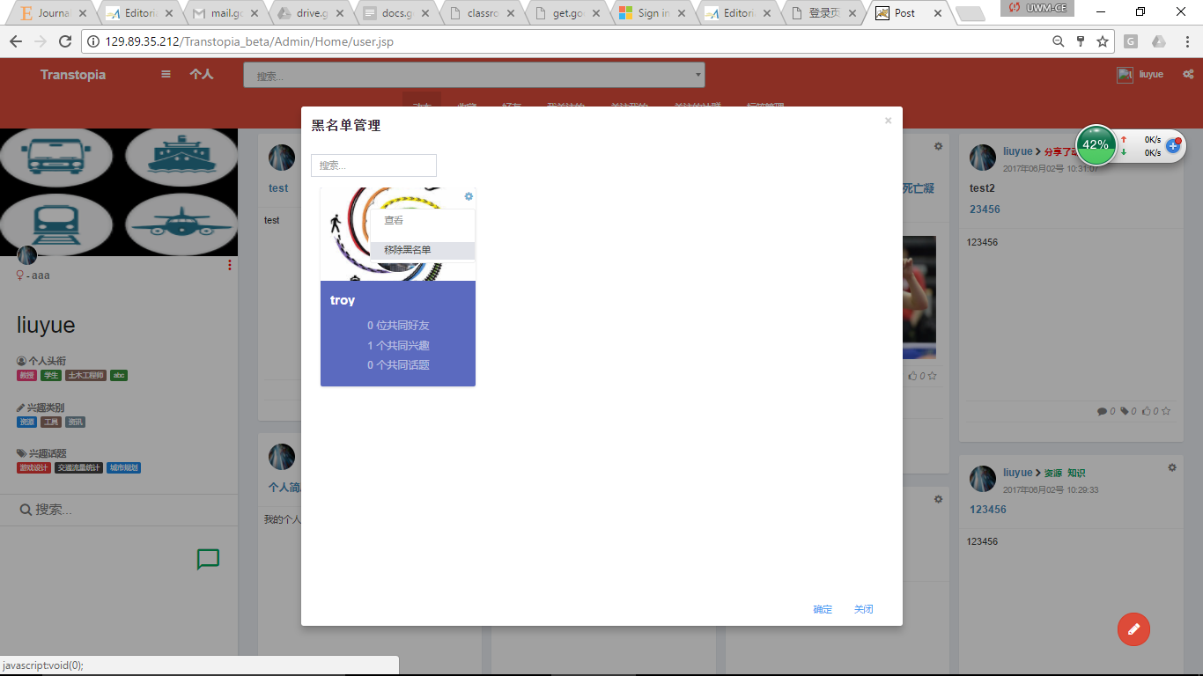

1. 非好友非关注者发的动态 可是我回复了 那么这个动态应该显示在哪里？
2. “显示更多”功能还没有